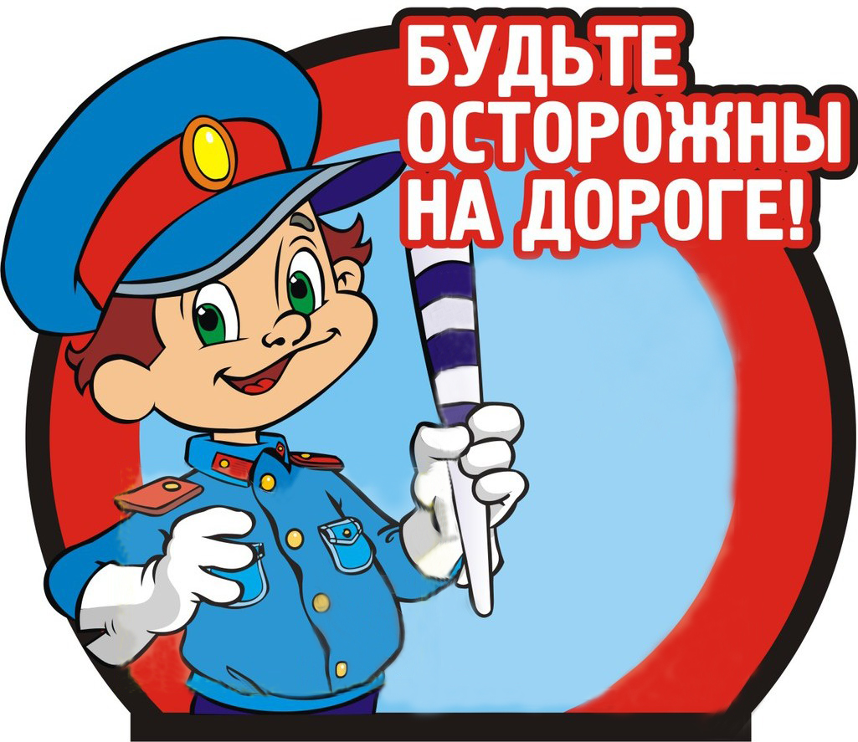
Уважаемые родители!
Кто из Вас не хочет видеть своего ребенка здоровым, и невредимым? И каждый думает, что уж его-то умный и рассудительный малыш под колесами автомобиля не окажется точно. Но избежать дорожно-транспортного происшествия ребенку порой совсем непросто. Конечно, каждый случай на дороге по-своему уникален. Но их так много, этих трагедий на дороге!
Специальными исследованиями установлено, что дети переходят через дорогу иначе, не так, как мы, взрослые. Рост ребенка — серьезное препятствие для обзора окружающей обстановки: из-за стоящих транспортных средств, деревьев и построек ему не видно, что делается на дороге. В то же время он сам не виден из-за машин водителям. На детей большое внимание оказывают эмоции. Радость, удивление, интерес к чему-либо заставляют на прочь забывать об опасности, которой они могут быть подвергнуты. На поведение детей на дороге влияет даже различие темпераментов. Чем труднее ситуация для ребенка, и чем большую сообразительность и скорость в принятии решения ему надо проявить, тем сильнее развивается торможение в центральной нервной системе ребенка. И, таким образом, развивается замкнутый круг: чем опаснее ситуация, тем ребенок медленнее и не правильнее принимает решение.
Все мы учим Правила дорожного движения в «рафинированном», т.е. идеальном виде. Но в жизни, нередко, видим совсем другое. Оказывается, пешеходы могут перебегать дорогу на красный сигнал светофора, да и водители иногда этим не гнушаются: могут и на «красный» проехать, могут и пешехода не пропустить на пешеходном переходе… А сколько водителей ежедневно задерживается работниками ГИБДД в нетрезвом состоянии и все чаще в наркотическом!
Три «закона» безопасности на дороге!!!!

Первый «закон» безопасности движения - чем выше скорость — тем больше опасность.
Чем выше опасность — тем меньше должна быть скорость и больше осторожность.
Второй «закон» безопасности движения - правило «темного подвала»: не видишь — остановись или резко снижай скорость.
Третий «закон» безопасности движения - «чувствуй дорогу», умей видеть, наблюдать и предвидеть. Действуй безопасно!
Детей надо учить не столько Правилам, сколько анализу возникновения опасностей на дороге. Это как прививка, повышающая иммунитет, только на уровне психики. И, главное, конечно, ваше собственное поведение. Влияние личного примера родителей на сознание собственных детей по-прежнему остается самым главным и самым неоспоримым законом!

Подготовил: старший воспитатель Батаева Л.С.

